г. Щучин, Гродненская область.



Герб города Щучин

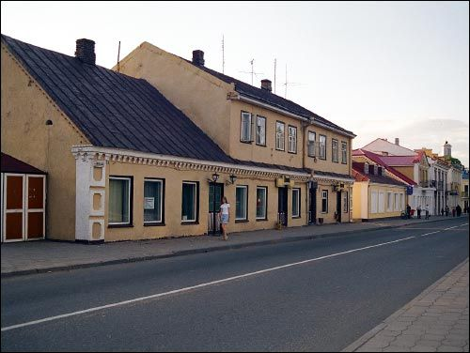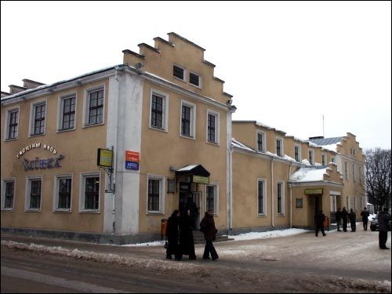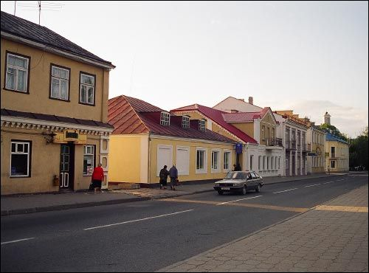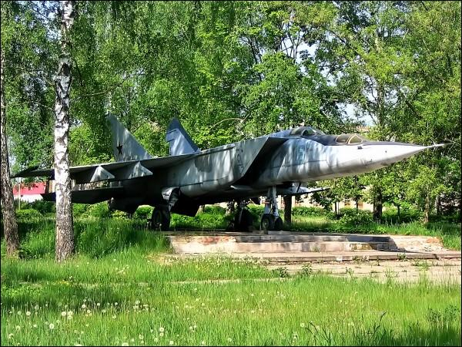
Размещение, административное деление, население г.Щучин и Щучинского района:
Щучинский район расположен в северо-западной части Гродненской области и занимает площадь в 1,9 тыс. кв. км. Граничит с Гродненским, Мостовским, Дятловским, Лидским и Вороновским районами Гродненской области. На севере проходит государственная граница с Литвой. Образован 15 января 1940 г. В район входят городские поселки Астрина и Желудок, 432 сельских населенных пункта. Административный центр - город Щучин, с населением 15.7 тыс.чел. Находится в 68 км на восток от Гродно, в 7 км от железнодорожной станции Роженка на линии Волковыск - Лида.
История развития г.Щучин:
Город Щучин в письменных источниках впервые упоминается в 1-ой половине 15 века в связи с основанием здесь костёла. Будучи местечком, Щучин входил в состав Великого княжества Литовского и принадлежал Кучукам, Кишкам, Радзивиллам и т.д. С 1795 года Свислочь входит в состав Российской империи, с 1921 года - в состав Польши. В 1939 году город был включён в состав БССР.
Природные и климатические условия Щучинского района:
Большая часть территории района находится в границах Лидской равнины, южная окраина – в границах Верхненеманской низменности. Поверхность района плосковолнистая, с участками маренных холмов и широкими заболоченными долинами рек. Наивысший пункт территории района - 196 м - около деревни Большое Можейково. Полезные ископаемые: торф, песчано-гравийный материал, мел, строительные пески, кирпичное сырье, сапропели, глина.
Средняя температура января -5,4 С, июля 17,9 С . Осадков выпадает около 550 мм в год. По территории района протекают река Неман с притоками Лебеда, Котра с Невишей и Спушанкой. Наибольшие озера: Берштовское, Долгое, Зубровское. В районе 31 болото (наибольшие Горячий Бор, Целевичи).
Под лесом находиться 32% территории района (преимущественно в северно-западной части района). Созданы ландшафтный заказник республиканского значения Озеры и Липичанская пуща, местного значения Спушанский.
Хозяйственная деятельность г.Щучин и Щучинского района:
Промышленность района представлена четырьмя предприятиями, при этом ОАО «Щучинский завод «Автопровод» и ОАО «Щучинский маслосырзавод» относятся к категории градообразующих.
Сельское хозяйство специализируется на мясо-молочном скотоводстве, свиноводстве, птицеводстве. Выращиваются зерновые, зернобобовые культуры, свекла.
Транспортные коммуникации г.Щучин и Щучинского района:
Город находится на республиканской автомобильной трассе М6 «Минск - Гродно» в 68 км от Гродно. В 7 км от города находится железнодорожная станция Рожанка на линии Гродно - Лида. Транспортные услуги оказывают «Автомобильный парк №12» и Щучинский филиал ОАО «Гродноагроспецавтотранс». Они обслуживают 4 городских маршрута, 34 пригородных 6 междугородних.
Туристический потенциал г.Щучин и Щучинского района:
Из архитектурных памятников района наиболее значительными и интересными с туристической точки зрения выступают церковь-крепость в д.Мурованка, церкви в д.Андрушевка, Астрина, костел Иоанна Крестителя 1769 г. в д.Василишки, усадьбы 18-19 вв. в д. Большое Можейково, Глубокое, Гурнофель. Д.Дэмброво - родина живописца 19 в. К.Альхимовича, бывшее имение Пещин - белорусской поэтэссы Тетки (Алаиза Пашкевич). С Желудка - один из руководителей восстания 1863-64 гг. В.Врублевский. Также на территории района расположено значительное количество памятников природы, найдены курганные могильники, древние городища.
В Щучине сохранились костел Св.Терезы 1829 г., Свято-Михайловская церковь конца 19 в., дворец 18 в.
Для размещения туристов функционируют гостиницы "Павлинка", "Элен".

